Cuarto periodo
SUCESIONES – PROGRESIONES Y SERIES
Yo hago lo que usted no puede, y usted hace lo que yo no puedo, juntos podemos hacer grandes cosas.
Madre Teresa de Calcuta

El papiro de Rhind o papiro de Ahmes (nombre del escriba que lo copió aproximadamente en 1650 a. de C.) y las tablillas babilónicas (de 1900 a 1600 a. de C.) Muestran que el Egipto y Babilonia ya estaba presente, para quienes de alguna manera hacían matemáticas, el estudio de expresiones secuenciales de números.
En el papiro aparecen pasatiempos matemáticos, como el problema 79 “siete casas, 49 gatos, 343 ratones, 2401 espigas de trigo, 16807 medidas de grano” en el cual se espera que el aprendiz calcule la suma de todos esos números. En algunas tablillas babilónicas se encuentran adiciones como: 1+2+2²+2³+2⁴+…+2⁹ y 1²+2²+3²+4²+…+9² aunque, como las tablillas sólo incluían casos concretos, no se tiene información sobre si los babilonios conocían expresiones generales para calcular estas sumas.
Por su parte el pueblo griego, desde los pitagóricos (siglo VI a. de C.), muestra su interés por el estudio y uso de las proporciones continuas, llamadas hay progresiones aritméticas.
En el libro VIII de la obra Elementos (de Euclides) se llama números en proporción continua a aquellos que están en progresión aritmética y con números en proporción doble continua, a los que forman una progresión geométrica.
Arquímedes (287 – 212 a. de C.) el más genial de los matemáticos y físicos del mundo antiguo, en su obra la cuadratura de la parábola, usa, la serie infinita T + $\frac{T}{4}+\frac{T}{4^{2}}+…+\frac{T}{4^{n}}+…=\frac{4T}{3}$ para el cálculo del área de un segmento parabólico.
En la matemática de la India, dentro del Aryabhatiya (obra de uno de los principales matemáticos del siglo VI), se incluye una parte dedicada al estudio de las progresiones aritméticas, reglas para hallar el último término y para hallar la suma, todas ellas sin justificación alguna.
ME PREPARO
- Encuentra los tres números siguientes en cada secuencia.

- 0, 3, 6, 9, 12,…
- 1, 3, 5, 7, 9, …
- 1, 4, 9, 16, 25, …
- 1, 8, 27, 64, 125, …
- 2, -2, 2, -2, …
- 7, 7, 7, 7, …
- 1, 2, 6, 24, 120,…
- 1, 3, 6, 10, 15, …

- En la expresión $n^{2}-1,$ encuentra los valores cuando :
n = 1 n = 2 n = 3 n = 4 n = 5 n = 6
- Resuelve. En un batallón hay 465 soldados el capitán que los comanda los forma en triangulo ubicando 1 en la primera fila, 2 en la segunda fila, 3 en la tercera filas y así sucesivamente. ¿de cuántas filas resultará el triángulo una vez formados todos los soldados?

¿EN QUE SE APLICA?
Muchos fenómenos de la naturaleza se presentan en forma secuencial, por ejemplo, la multiplicación de poblaciones animales se realiza en esa forma, cada especie tiene un tiempo promedio de procreación y como el número de individuos depende de las veces que se da ese periodo resulta una sucesión.

En las transacciones financieras como imposiciones, anualidades, ajustes por corrección monetaria, etc., se usa el interés compuesto, en el cual las cantidades resultantes al final de cada período siguen una regla análoga a la dada en la multiplicación de poblaciones.

En música cada nota de una escala natural tiene una frecuencia, por ejemplo, la nota do⁵ que corresponde al do central de un piano, tiene una frecuencia de 256 ciclos/segundo o hertzios, la nota do⁴ correspondiente a la escala inferior o inmediatamente a la izquierda tiene 128 hertzios y el do⁶de la escala inmediatamente superior, tiene 512 ciclos / segundo. De esta manera la frecuencia de una nota y la de sus octavas más bajas y más altas conforman una secuencia de números.

Lee, lo que pudo hacer Gauss siendo solo un niño.

Una anécdota bastante conocida de Gauss (príncipe de los matemáticos), se desarrolló en la escuela elemental a la que asistía, a la edad de 10 años. El maestro de esa escuela mando a los discípulos (sin duda para tenerlos ocupados un buen rato), que calcularan la suma de todos los números naturales menores o

iguales a 100. Apenas habían sus condiscípulos empezado a escribir, cuando ya Gauss puso sobre la mesa del maestro su pizarra en la que él había escrito el único número: 5050; es decir, la solución. ¿Cuál fue el proceso seguido mentalmente por Gauss?

¿QUE ES UNA SUCESIÓN?
Es una función cuyo dominio es el conjunto de los números enteros positivos (naturales) y el rango es cualquier conjunto, ya que sea de letras, símbolos arbitrarios o números (reales)

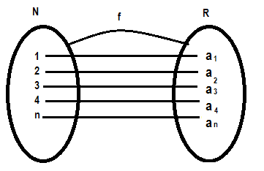
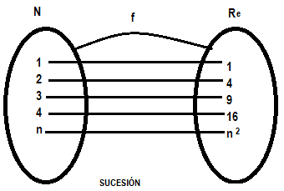

Las sucesiones las podemos representar así: (a_{n}) n $∈N$, {a_{n}}, n $→$a_{n}
Los elementos de la sucesión se llaman términos y se representan con una letra y un subíndice que indica su posición.
{a_{n}} = { 1, 4, 9, 16, … n²}
$↓$ $↓$ $↓$ $↓$ $↓$
a₁ a₂ a₃ a₄ a_{n} (término – enésimo)
Generalizando {a_{n}} = { a_{1,} a₂, a₃ , a_{4 , . . .} a_{n} }
$↓$ $↓$
Primer término Término enésimo
La sucesión se suele determinar por su ´termino general que es la expresión del término n-simo $a_{n}$.

La expresión del término general $a_{n}$ por medio del número natural n proporciona cualquier término de la sucesión, sin más que reemplazar este número n por el lugar que ocupa el término que deseamos determinar.
Ejemplo: sea una sucesión cuyo término general es
$a_{n}= \frac{3n-1}{2n}$
Si queremos obtener el término $a_{6}$, reemplazamos n por 6 y efectuamos las operaciones indicadas. $a_{6}= \frac{(3x 6)-1}{2x 6}$= $\frac{17}{12}$, dando sucesivamente valores de 1, 2, 3, . . . se obtiene la sucesión
1, $\frac{5}{4},$ $\frac{4}{3}, . .$
En muchos casos, las sucesiones se definen mediante una ley que permita calcular un término, conocido uno o varios términos anteriores.

GRÁFICA DE UNA SUCESIÓN

Sea la sucesión 1, 2, 3, 4, 5, …
{a_{n}} = $↓$ $↓$ $↓$ $↓$ $↓$
3 5 7 9 11
La graficamos en el plano cartesiano, los puntos no se unen ¿por qué?
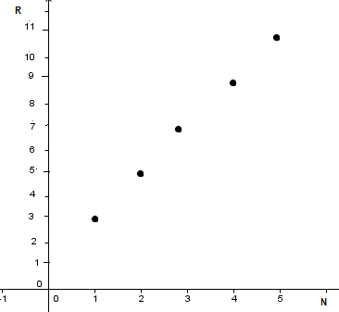
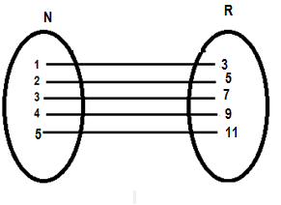
La representación en diagrama sagital

CLASES DE SUCESIONES
En este curso clasificaremos las sucesiones así:
Sucesión creciente:
Una sucesión {a_{n}} se dice que es creciente, si para todo valor de n se cumple que a_{n} < a_{n+1}, es decir, cuando toma valores en los enteros positivos ordenadamente, los términos correspondiente de la sucesión aumentan, luego; a₁ < a₂ < a₃ < a₄ <… < a_{n} < a_{n+1} <…
Compruebe que: {b_{n}} = {3, 5, 7, 9, …} es creciente y grafica
Sucesión decreciente:
Una sucesión {a_{n}} se dice que es decreciente, si para todo valor de n se cumple que a_{n} > a_{n+1}, es decir, cuando toma valores en los enteros positivos ordenadamente, los términos correspondiente de la sucesión disminuyen, luego; a₁ > a₂ > a₃ > a₄ >… > a_{n} > a_{n+1} >…
Compruebe que {C_{n}} = {5, $\frac{5}{2}$, $\frac{5}{4}, \frac{5}{8},$ …} es decreciente, y grafica
Sucesión alternante:
Una sucesión { a_{n}} es de signo alternante, o simplemente sucesión alternante, si todo par de términos consecutivos tienen signos opuestos.
Compruebe que { d_{n} }= {-1, 1, -1, 1, -1,…} es alternante y grafica
Sucesión infinita:
{ a_{n}} es una sucesión infinita si el dominio es el conjunto de los números naturales
{a_{n}}= {2, 4, 6, 8, 10, 12, …}
Sucesión finita:
{c_{n}} es una sucesión finita si el dominio es un subconjunto de los números naturales {C_{n}} ={2, 4, 6, 8}
ACTIVIDAD No. 1
- Encuentre los cinco primeros términos de las siguientes sucesiones

- {Sn} = {$\frac{n}{n+1}$}
- {an} = { ${(-1)}^{n}.n$}
- {bn} = {$\frac{n+1}{n^{2}}$}
- {cn} = ${(-1)}^{n}.2^{n}$}

- Encuentra el termino ené-simo de las siguientes sucesiones:
- an = {$\frac{1}{2}, \frac{2}{3}, \frac{3}{4} , \frac{4}{5}, \frac{5}{6}$, …. } c. bn = { -1, 2, -3, 4, -5, … }
- Cn = { 2, $\frac{3}{4} , \frac{4}{9}, \frac{5}{16}$,$\frac{6}{25}$,… } d. Sn = {-2, 4, -8, 16, -32, … }
Lee con mucha atención:
Consideremos la sucesión Sn = {Sn} = 1, 3, 5, 7, 9,…}
A partir de sus términos es posible formar una nueva sucesión {$\sum{(n)}\}$ de modo que:
$$\sum{\left(1\right)}=1$$
$\sum{\left(2\right)}=$1 + 3 = 4
$\sum{\left(3\right)}=$1 + 3 + 5 = 9
$\sum{\left(4\right)}=$ + 3 + 5 + 7 = 16
$\sum{\left(5\right)}=$1 + 3 + 5 + 7 + 9 = 25
$\sum{\left(n\right)}=$1 + 3 + 5 + 7 + 9 +…Sn
La sucesión que se obtiene de esta manera se llama sucesión asociada a la sucesión S(n) y se indica $\sum{s\left(n\right)},$ cuyos elementos son: 1, 4, 9, 16, 25, n², …
El termino n-ésimo dela serie $\sum{s\left(n\right)},$es decir, la suma s₁ + s₂ + s₃ + … + s_{n}
se escribe por medio del símbolo
$$\sum_{j=i}^{n}{s_{n}} ó \sum_{i=1}^{n}{s_{n}}$$
Que se lee sumatoria desde j=1 hasta j=n de Sn ó sumatoria desde i =1 hasta i = n de Sn, el signo $Σ$ se conoce como sumatoria.

ACTIVIDAD No. 2
- Encontrar:

- $\sum_{j=1}^{5}{({2)}^{j+1}} b.\sum_{j=1}^{4}{(3i-1)}$ c. $\sum_{j=1}^{5}{(j^{2}+1)}$
$d. \sum_{j=1}^{3}{\left(5-2k\right)}$ e. $\sum_{j=1}^{7}{(2n-1)}$

Las progresiones así no lo creamos se encuentran en nuestra vida diaria y en la naturaleza, una sucesión muy famosa es la sucesión de Fibonacci
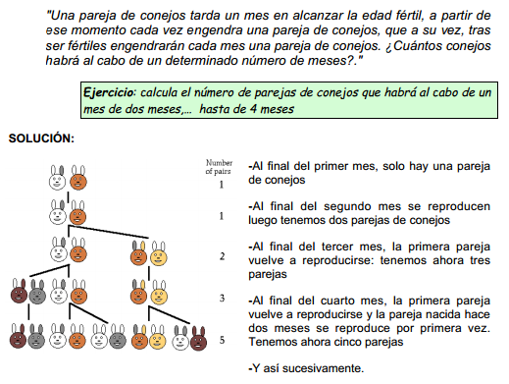
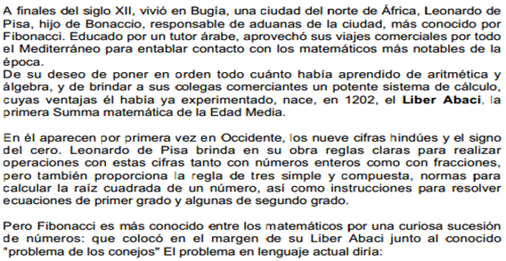

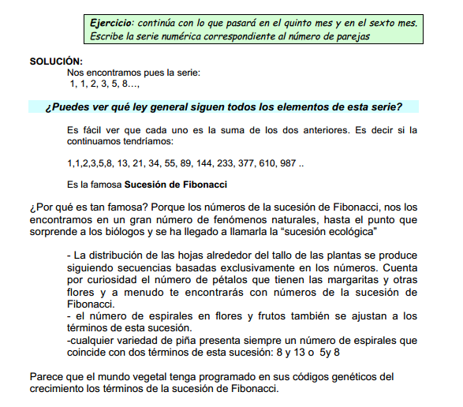
PROGRESIONES ARITMETICAS
Consideremos la siguiente sucesión numérica: 1, 3, 5, 7, 9, .. .
Observemos que cada término excepto el primero se obtiene sumando 2 al anterior.
$a_{1}=1$, $a_{2}=a_{1}+2,$ , $a_{3}=a_{2}+2,$ , $a_{4}=a_{3}+2,$ . . .
En la sucesión 5, 8, 11, 14, 17, . . .
El primer término es 5, $a_{1}$
El segundo término es 8, $a_{2}=8=5+3= a_{1}+3$
El tercer término es 11, $a_{3}=11=8+3= a_{2}+3$, etc.
Cada término de la sucesión 5, 8, 11, 14, 17, . . , excepto 5 es igual al anterior más un número fijo
Sucesiones como las anteriores que se forman con el criterio de que cada término excepto $a_{1},$se obtiene sumando un número fijo d que llamamos Diferencia al termino anterior, se llaman PROGRESIONES ARITMÉTICAS.

RECUERDA: una sucesión numérica se llama PROGRESION ARITMÉTICA cuando cada término es igual al anterior más una cantidad constante d llamada diferencia de la progresión.

Simbólicamente: $a_{n+1}=a_{n}+d$
Ejemplos:
- Si el primer término es 2 y la diferencia es 5 entonces, la progresión aritmética es: 2, 7, 12, 17, ...
- En la sucesión 16, $\frac{29}{2}, 13, \frac{23}{2}, 10, \frac{17}{2}, 7, . . .$
Cada término después del primero es $\frac{3}{2}$ menor que el precedente. Es una progresión aritmética con diferencia d= $-\frac{3}{2}$

DETERMINACIÓN DEL TÉRMINO GENERAL

De la definición se tiene que: $a_{n+1}=a_{n}+d$
Dándole a n los valores 1, 2, 3, 4, … obtenemos
$$a_{2}= a_{1}+d$$
$$a_{3}= a_{2}+d=\left( a_{1}+d\right)+d= a_{1}+2d$$

$a_{4}= a_{3}+d=\left( a_{1}+2d\right)+d= a_{1}+3d$ y así sucesivamente.

Veamos que el coeficiente de d en cualquier término es igual al número de términos que
le preceden en la progresión.

El término general $a_{n}$ será, por tanto, igual al primer término $a_{1}$ más tantas veces la diferencia como términos le preceden. Luego, el término general $a_{n}$ de una progresión aritmética es igual al primero $a_{1}$ sumado con el producto de la diferencia por el número de términos menos 1, $a_{n}= a_{1}+(n-1)d$

Ejemplos:

El octavo término de una progresión aritmética es $a_{8}$= $a_{1}$+ 7d

El término de lugar 23 de una progresión aritmética es $a_{23}$= $a_{1}+22d$

Los tres primeros términos de una progresión aritmética son 7, 15, 23 encontrar el décimo término.

Puesto que la diferencia entre un término y el anterior es 8 , se tiene que d = 8
$$a_{10}=7+\left(10-1\right)8$$

$$a_{10}=7+\left(9\right)8$$

$$a_{10}=7+72$$

$$a_{10}=79$$
TERMINOS EQUIDISTANTES DE LOS EXTREMOS
Si se tiene una progresión aritmética limitada la suma de dos términos equidistantes de los extremo es constante y dicha constante es igual a la suma de los extremos.
Ejemplo:
En la progresión aritmética limitada de extremos 7 y 25 y diferencia 2 se tiene:
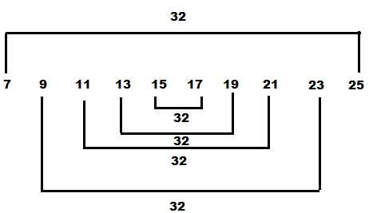
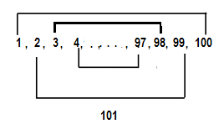

SUMA DE n TERMINOS CONSECUTIVOS DE UNA PROGRESION ARITMETICA
La suma $S_{n}$ de los n términos de una progresión aritmética es igual al semiproducto del número de n de términos por la sima de los extremos
$S_{n}$= $\frac{n}{2} ( a_{1}+a_{n})$ ó $S_{n}$= $\frac{{(a}_{1}+a_{n})n}{2}$ ó $S_{n}$= $\frac{{n(a}_{1}+a_{n})}{2}$

Ejemplo: encontrar la suma de todos los enteros pares positivos menores que 201
Los enteros pares positivos 2, 4, 6, 8, . . . forman una progresión aritmética donde en nuestro caso $a_{1=2}, a_{n}=200$ y n = 100, por tanto

$S_{100}$= $\frac{100}{2} ( 2+200)$= 10100

ACTIVIDAD No. 2
- Dada la sucesión aritmética 1,4,7,10,… calcular el valor del término que se encuentra en la posición 20
- Dada la sucesión aritmética 1,5,9,13,… calcular la suma de los 10 primeros términos

- Halla los términos $a_{4}$, $a_{7}$, $a_{2}$, $a_{10}$ de las siguientes sucesiones
- $a_{n}$= 3n -2
- $a_{n}$= $n^{2}$-1
- $a_{n}$= 2n +3
INTERPOLACIÓN DE MEDIOS ARITMATICOS
Interpolar n medios aritméticos entre dos números conocidos a y b consiste en construir una progresión aritmética de la forma a, m₁, m₂, … m_{n} , b
Los números m₁, m₂, y m_{n} , se llaman medios aritméticos.
Para obtener esta interpolación aritmética, es decir, para construir la progresión de los n medios aritméticos entre a y b, basta conocer la diferencia que tiene la progresión; la cual hallamos teniendo en cuenta que:
- La sucesión tiene n + 2 términos
- El primer término a₁ = a y el término a_{n+2} = b
a_{n+2} = a + (n+2-1)d reemplazando a₁ = a en a_{n} = a₁ + (n-1)d y hallamos el término n + 2
b= a + (n+1)d reemplazamos a_{n+2} = b

$\frac{b-a}{n+1}=d$ Despejamos d
Analiza el siguiente ejemplo
Interpolemos siete medios aritméticos entre 39 y 41
Solución:
Hallamos el valor de la diferencia
$\frac{41-39}{7+1}=d$ Reemplazamos n = 7, a = 39, b= 41, en $\frac{b-a}{n+1}=d$
$\frac{1}{4}$ = d efectuamos las operaciones indicadas y simplificamos la fracción

$$hallamos el termino general para n=1, 2, 3, 4, 5, 6, 7, 8, 9.$$
$a_{n}=39+(n+1)$ $\frac{1}{4}$ Reemplazamos a₁ = a = 39 y $\frac{1}{4}=d$, en a_{n} = a₁ + (n-1)d

Calculamos los valores y registramos en la tabla
N | 1 | 2 | 3 | 4 | 5 | 6 | 7 | 8 | 9
a_{n} | 39 | 39 $\frac{1}{4}$ | 39$\frac{2}{4}$ | 39$\frac{3}{4}$ | 40 | 40$\frac{1}{4}$ | 40$\frac{2}{4}$ | 40$\frac{3}{4}$ | 41

PROGRESIONES GEOMÉTRICAS
Una progresión geométrica es una sucesión de números o términos de modo que uno cualquiera es igual al anterior por una cantidad constante que llamamos razón de la progresión, la representamos por r y la obtenemos dividiendo el valor de un término cualquiera por el valor del término anterior:
Observa una la sucesión:
2: 4: 8: 16: 32: 64:.…Cuando veas puntos suspensivos quiere decir que en ellos, se incluyen o pueden incluirse más términos.
Vemos que el segundo término o número de la sucesión es igual al valor del primer término por 2.
El tercer término de la sucesión es igual al valor del segundo término por 2: 4 x 2 = 8
El cuarto término de la sucesión es igual al valor del tercer término por 2: 8 x 2 = 16.
El valor de d obtenemos dividiendo el valor del tercer término entre el valor del 2º término:

$\frac{16}{8}=2$, o bien, el del 5º entre el valor del 4º: $\frac{32}{16}=2$.

ACTIVIDAD No 3

Indica cuáles de las siguientes progresiones son geométricas y cuáles no
5, 15, 45, 135, ... | 1, − 1 5 , 1 25 , 1 125 ... | 18,6,2,1,...
100, 50, 25, 12.5, ... | 7,7,7,7,... | 7,−7,7,−7,...

CÁLCULO DEL ÚLTIMO TÉRMINO Ó TÉRMINO N-ÉSIMO DE UNA PROGRESIÓN GEOMÉTRICA.

Según la definición anterior, en la progresión geométrica a1, $a_{2}, a_{3},a_{4},a_{5}$..., $a_{n}$, se verifica:
$a_{2}$= $a_{1}$ · r
$a_{3}$ = $a_{2}$ · r = $a_{1}$ · r · r = $a_{1}$ .$r^{2}$
$a_{4}$ = $a_{3}$ · r = $a_{1}$ ·$r^{2}$ · r = $a_{1}$ .$r^{3}$

Generalizando este proceso se obtiene el término general:
$$a_{n}=a_{1}.r^{n-1}$$
Ejemplos:
- ¿Cuál es la razón de la progresión geométrica 3, 6, 12,...?
La razón se obtiene dividiendo un término por el anterior: r = 6 : 3 = 2.
- ¿Cuál es el quinto término de una progresión geométrica en la que a1 = 2 y r = 3?
Podemos ir hallando cada uno de los términos (2, 6, 18, 54, 162,...) multiplicando cada término por 3. También se puede obtener directamente: a5 = a1 · r 5 - 1 = a1 · r 4; a5 = 2 · 3 4 = 2 · 81 = 162

SUMA DE LOS n TÉRMINOS CONSECUTIVOS DE UNAPROGRSION GEOEMÉTRICA

$S_{n}= \frac{a_{n}.r-a_{1}}{r-1}$, r $≠1$
Usando la expresión del término general de una progresión geométrica a_{n} = a₁· r^{n}, se puede obtener la fórmula de la suma en función de a₁ y r así:
$S_{n}= \frac{a_{1}.(r^{n}-1)}{r-1}$, r $≠1$
Ejemplo: hallar la suma de los seis primeros términos de la progresión geométrica 2, -6, 18, -54, . .
$a_{1}=2,$r= -3, n= 6. Entonces $a_{6}=2 ({-3)}^{5}$ = - 486
$S_{6}= \frac{a_{1}.(r^{n}-1)}{r-1}$ = $\frac{2.({-3)}^{6}-1)}{-3-1}$ $= \frac{2.(729-1)}{-4}$ $= \frac{2(728)}{-4}$ = -364

PRODUCTO DE n TERMINOS CONSECUTIVOS
Observemos que en la progresión geométrica: 3, 6, 12, 24, 48 el producto de los términos extremos es: 3 · 48 = 144 y que el producto de los términos equidistantes de los extremos es también 144.
3 x 48 = 144
6 x 24 = 144
12 x 12 = 144
En general, en una progresión geométrica limitada se verifica:
a₁, a₂, a₃, … a_{n-2}, a_{n-1}, a_{n}
a₃ · a_{n}-2 = a₂ · a_{n}-1 = ... = a₁ · a_{n}
En una progresión geométrica limitada, el producto de los términos equidistantes de los extremos es igual al producto de los extremos.
Vamos a utilizar este resultado para calcular la fórmula del producto de n términos consecutivos de una progresión geométrica. Llamemos P_{n} al producto de los n términos y escribamos el producto dos veces, invirtiendo los factores en una de ellas.
P_{n} = a₁ · a₂ · ... · a_{n}-1 · a_{n}
P_{n} = a_{n} · a_{n}-1 · ... · a₂ · a₁ X
Multiplicando las dos igualdades resulta:
P_{n}² = (a₁ · a_{n}) · (a₂ · a_{n}-1) · ... · (a_{n}-1 · a₂) · (a_{n} · a₁)
Como hay n paréntesis y el valor de cada uno es (a₁ · a_{n}) se tiene:
P_{n}² = (a₁ · a_{n}) · (a₁ · a_{n}) · ... · (a₁ · a_{n}) = (a₁ · a_{n}) ^{n}
de donde:
$$P_{n= }\sqrt{{(a_{1}. a_{n})}^{n}}$$
ACTIVIDAD No. 4
- Prueba cuales de las siguientes sucesiones son progresiones geométricas y cuales no y las que sean calcula su razón:
- 5, 5/3, 5/9,5/27,…
- 3, 12, 60,…
- 54, 36, 24, 16,…
- Hallar el décimo término de la progresión 2, 4, 8,…
- Hallar el décimo término de la progresión 1/64, 1/32, 1/16,…
- Determinar los seis primeros términos de una progresión geométrica si los dos primeros valen 5 y 3 respectivamente
- El quinto término de una progresión geométrica vale 324 y la razón vale 3, hallar el primer termino
- Investiga que es el factorial de un número
- Encuentra : 0!, 1!, 2!, 4!, 6!, 10!

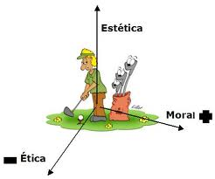
No es necesario decir todo lo que se piensa, lo que si es necesario es pensar todo lo que se dice.

ACTIVIDAD DE NIVELACION

- Escribir los cuatro primeros términos de la sucesión cuyo término general $a_{n}$ es.
$$a_{n}= \frac{{(n+1)}^{2}}{n}$$
- Escribir los cinco primeros términos de la sucesión cuyo término general $a_{n}$ es
$$a_{n}= \frac{{(-1)}^{n+1}}{n^{2}+1}$$
- Dada la sucesión de término general $$a_{n}= \frac{2n+1}{3n}$$
Escribir las expresiones de los términos $a_{n-1}$y ${ a}_{n+1}$
- Escribir el término 8° de la sucesión cuyo término general es $$a_{n}= \frac{2n-1}{n+ \sqrt{2}}$$

- Calcular el octavo término de una progresión aritmética de $a_{1}=4$, d = 5

- En una progresión aritmética el primer término vale 5 y el duodécimo 38, ¿cuánto vale la diferencia?

- En una progresión aritmética $a_{1}=4, d=7$ y un cierto término vale 81 ¿qué lugar ocupa dicho término?

- A partir de $a_{n}$= $a_{1}+\left(n-1\right)d$, hallar fórmulas para calcular $a_{1},$d y n

La inteligencia consiste no sólo en el conocimiento, sino también en la destreza de aplicar los conocimientos en la práctica.

Aristóteles

ACTIVIDAD DE PROFUNDIZACIÓN
- El cuarto término de una progresión aritmética es 10, y el sexto es 16. Escribir la progresión.
- Escribir tres medios aritméticos entre 3 y 23.
- Interpolar tres medios aritméticos entre 8 y -12.
- El primer término de una progresión aritmética es -1, y el décimoquinto es 27. Hallar la diferencia y la suma de los quince primeros términos.
- Hallar la suma de los quince primeros múltiplos de 5.
- El cateto menor de un triángulo rectángulo mide 8 cm. Calcula los otros dos, sabiendo que los lados del triángulo forman una progresión aritmética.
- Calcula tres números en progresión aritmética, que suman 27 y la suma de sus cuadrados es 511/2.
- El 2º término de una progresión geométrica es 6, y el 5º es 48. Escribir la progresión.
- El 1er término de una progresión geométrica es 3, y el 8º es 384. Hallar la razón, y la suma y el producto de los 8 primeros términos.
- Un hombre juega a la ruleta durante ocho días y cada día gana 1/3 de lo que ganó el día anterior, ¿cuánto ganó el primer día y cuánto gana en total si el 8° día gana $100.000
- En este taller identifica las cuatro “H” de nuestro modelo pedagógico: humanista holístico, heurístico y hermenéutico.

